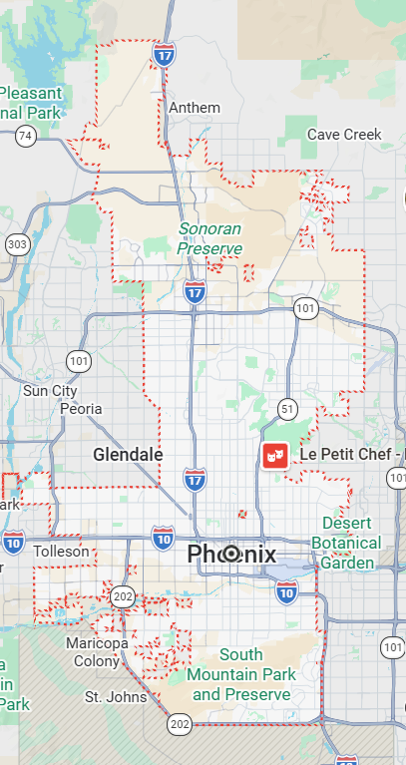
Vive Phoenix
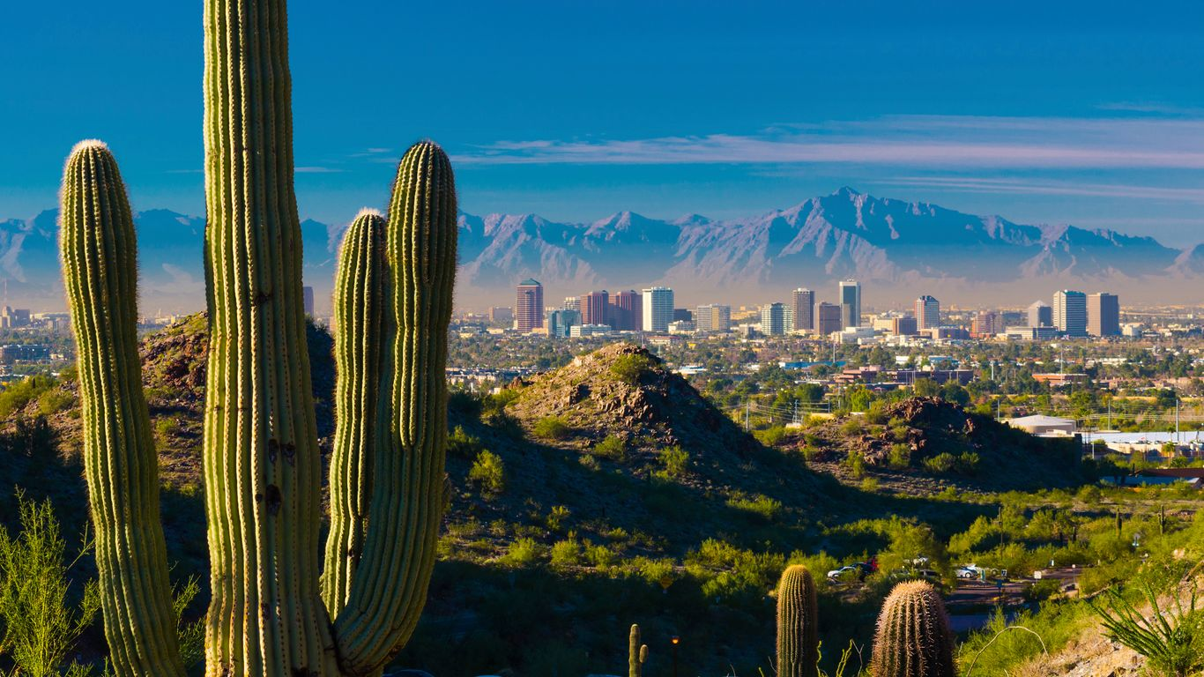
Vigencia:
1 Mayo – 15 Diciembre 2026

Sitios a visitar
- Phoenix

Día 1: MÉXICO – PHOENIX
Salida de México hacia el aeropuerto Internacional de Phoenix, traslado por su cuenta al Hotel seleccionado y Alojamiento
Día 2: Visita guiada por Phoenix
A la hora indicada, nos encontraremos en el lado sur del Valley Youth Theatre para dar comienzo a esta visita guiada por Phoenix.
Una vez hechas las presentaciones, iniciaremos la ruta paseando por las calles del centro de la ciudad mientras visitamos sus lugares y monumentos más emblemáticos. ¡Seguro que os sorprende!
A lo largo de este recorrido de dos horas conoceremos la famosa Torre Luhrs, la histórica basílica de Santa María, el Orpheum Theatre o el curioso Museo de la Policía de Phoenix, entre muchos otros lugares destacados. También pasaremos por los famosos hoteles Hilton Garden Inn y Hotel San Carlos.
¿Sois fans de Alfred Hitchcock? Si la respuesta es afirmativa, os encantará esta parte del tour. Durante la visita guiada recorreremos algunos de los escenarios en los que se rodó la icónica película de Psicosis. ¡No pararéis de sacar fotos! En relación al séptimo arte, también hablaremos de otros lugares de la ciudad vinculados a otras estrellas del cine como Steven Spielberg, Marilyn Monroe o Clark Gable.
Finalmente, regresaremos paseando hasta el punto de encuentro, donde daremos por terminada la visita tras dos horas descubriendo los principales atractivos de Phoenix.
Día 3: Día libre
Opcional.
Excursión al Gran Cañón y Sedona
A primera hora de la mañana, pasaremos a recogeros por vuestro hotel de Phoenix y nos dirigiremos en un cómodo minibús hacia uno de los fenómenos naturales más impresionantes que se conservan en Estados Unidos: el Gran Cañón.
Durante aproximadamente tres horas, recorreremos el Parque Nacional del Gran Cañón, disfrutando de las siempre fascinantes vistas que tendremos desde los distintos miradores que visitaremos, así como de los colores rojizos que ofrecen sus rocas.
Además, nuestro guía nos explicará algunos de los datos más curiosos del lugar, así como las leyendas que los nativos americanos han ido fraguando en esta vistosa garganta excavada por el río Colorado en el norte de Arizona.
Recuperaremos fuerzas disfrutando de un almuerzo contemplando por última vez esta panorámica, y partiremos hacia Sedona. Realizaremos una visita por los principales lugares de interés, como Cathedral

Rock. La impresionante panorámica que ofrecen las frondosas vegetaciones con las montañas rocosas de tierra rojiza es impresionante. ¡Parecerá que estéis en una película del oeste!
Durante aproximadamente una hora y media, conoceremos los detalles de estas formaciones, así como algunas de las historias más importantes de Sedona, ya que se encuentra al sur de la famosa Ruta 66.
Regresaremos a los hoteles de Phoenix hacia las 18:00 horas aproximadamente.
Día 4: PHOENIX - MÉXICO
Regreso a México desde Aeropuerto Internacional de Phoenix., Fin de nuestros servicios.
Categoría | Hotel | Ciudad
Turista | Holiday Inn Phoenix West | Phoenix

Costo desde por persona:

$509.00 USD/SGL
$289.00 USD/DBL
$215.00 USD/TPL
Incluye
• 4 Días de hospedaje en el hotel seleccionado
• Visita guiada por Phoenix
• Asistencia al viajero
• Mochila

No incluye
- Tickets aéreos
- Gastos personales
- Todo lo no especificado en "Incluye"

